AMBITION 21
Un projet digital et innovant au service de ma réussite !

- Collecter et exploiter l’information dans le cadre de ma formation
aux Métiers de la Relation Client

MISE EN SITUATION

Dans votre vie au quotidien, dans vos cours, avec vos professeurs ou en P.F.M.P., vous faites régulièrement des projets.

L’académie de Nancy-Metz déploie depuis 2016, pour votre filière Métiers de la Relation Client, un grand projet dont vous faites partie.
Peut-être avez-vous déjà entendu parler de Numavenir ?

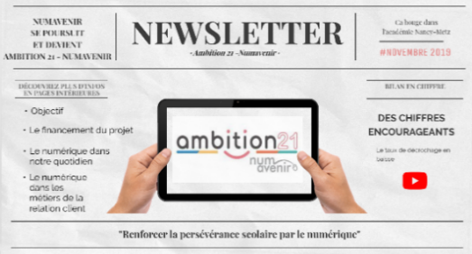
Découvrez les dernières nouvelles sur le sujet.

https://view.genial.ly/5dd2fee900fd530f5a5f0200

Regardez la présentation et répondez aux questions suivantes :
- Quelle est la une de la newsletter ?

- Quel est l’objectif principal de Numavenir ?

- Par qui et comment est financé le projet ?

- Pourquoi le numérique est-il essentiel dans votre filière ?

Maintenant que vous avez compris ce qu’est Numavenir, son objectif et le mode de financement de ce projet, vous allez :

- Mission 1 - Découvrir Ambition 21 - Numavenir
- Mission 2 - Devenir participant dans le projet Ambition 21 - Numavenir

Mission 1 - Je découvre Ambition 21 - Numavenir

A l’aide de la vidéo de présentation du projet Ambition21 - Numavenir, sur le site http://numavenir.com/, remplissez le tableau ci-dessous :

Logo du projet Ambition21 - Numavenir
Signification du nom
Ambition21-Numavenir
Objectifs du projet Ambition 21
Les participants du projet
La durée du projet
Les actions développées dans le projet | 6 actions | Court descriptif

Mission 2 - J’entre dans le projet Ambition 21 - Numavenir

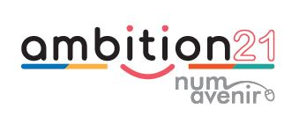

Pour valider votre entrée dans le projet Ambition 21, vous allez maintenant suivre les deux étapes ci-dessous :

ETAPE : Je m’inscris dans le projet Ambition 21 par le questionnaire FSE

Un questionnaire a été élaboré et mis en ligne pour une saisie personnelle plus aisée et rapide.
Nous vous demandons d’y répondre, avec l’aide de votre professeur, si nécessaire.
Après avoir sélectionné le lien, prenez le temps de lire les informations juridiques liées au questionnaire. Comme indiqué en préambule, les données sont anonymes et aucun lien entre votre identité et vos réponses ne sera possible.
https://ppe.orion.education.fr/academie/itw/answer/s/nikdgfmexp/k/KMWVkVr

Je complète le document d’autorisation d’utilisation des images et des travaux.
http://numavenir.com/wp-content/uploads/2019/12/autorisation-photo-et-travaux.doc

ETAPE : Je m’inscris sur site Numavenir.com pour publier

Comme vous l’avez compris lors de la mission 1, le projet Ambition 21 a son site internet : www.numavenir.com
Ce site permet de valoriser les actions menées pour et par les élèves du domaine professionnel commercial de l’académie de Nancy-Metz.

Chacun d’entre vous est invité à témoigner des activités de sa classe dans les différents axes du projet en publiant, avec l’aide de son enseignant, un article sur le site accompagné de photos ou de vidéos. Ces publications (après modération) pourront être consultables sur tous les outils numériques : ordinateur de bureau, tablettes, smartphone…

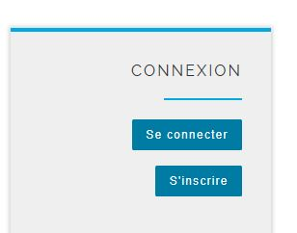
Pour les non-inscrits sur le site ou les nouveaux élèves (3ème, SEGPA, 2nde MRC, 1ère CAP et élèves arrivés en 1ère bac pro) :

- Je demande une inscription sur le site http://numavenir.com/

Félicitations, vous faites maintenant partie
du projet Ambition 21-Numavenir !

Tout au long du projet, vous pouvez faire vivre le site en partageant vos expériences et en nous suivant sur Twitter.

Lien vers site Lien vers Twitter
http://numavenir.com/ https://twitter.com/numavenir

